ПРАКТИЧНА РОБОТА № 17
Тема. Заходи стимулювання збуту
Тема № 24. Стимулювання збуту
Навчальна мета: Навчитися застосовувати заходи із стимулювання збуту для збільшення числа покупців та збільшення кількості товару, купленого тим самим покупцем.
Ключові терміни та поняття: традиційний канал маркетингу; товарорух; оптова торгівля; вертикальна маркетингова система; торговий агент; канал розподілу; збутові контори; універсам; торговий автомат; брокер; спеціалізований магазин; універмаг; роздрібна торгівля; торговий центр; бартер; чистий продаж; бренд; товарна лінія; персональний продаж; стимулювання збуту; собівартість реалізованої продукції (для торгівельної
організації); просування товару; прямий маркетинг; електронна торгівля; перевізник; інтерактивний маркетинг; маркетингова логістика; франчайзинг;
Зміст роботи:
1. Повторити закріплений теоретичний матеріал, який поданий в опорному конспекті;
2. Виконати завдання практичної роботи;
3. Оформити завдання відповідно до вимог;
4. В кінці роботи подати узагальнені висновки та пропозиції
Рекомендована література: [2;5;13.]
Завдання №1
Заповніть таблицю 1 послуг роздрібних магазинів.
1. Прийняття замовлень телефоном.
2. Доставка покупок.
3. Довідкова служба.
4. Безкоштовна автостоянка.
5. Переробка виробу.
6. Подарункове пакування.
7. Показ мод.
8. Обладнання вітрин.
9. Кімната відпочинку.
10. Внутрішньомагазинні експозиції.
11. Приймання замовлень або відправка товарів поштою.
12. Послуги по ремонту.
13. Ресторани, кафе.
14. Нанесення написів на вироби.
15. Звичайне пакування
Таблиця 1

Послуги роздрібних магазинів
Послуги перед  продажем | Послуги після  продажу | Додаткові  послуги

Завдання №2
Заповніть схему каналів рівнів збуту (рис. 1).

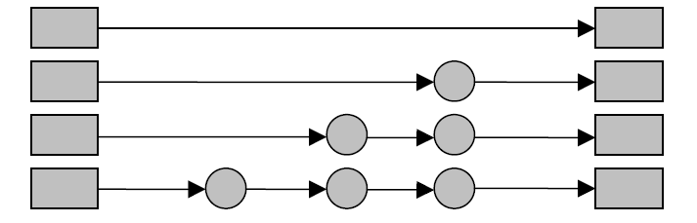
Рис. 1. Канали рівнів збуту

Завдання №3. Висновки практичної роботи

